本科生期末试卷 四
一． 选择题
2. 8位定点字长的字，采用2的补码表示时，一个字所能表示的整数范围是______。
A .–128 ~ +127 B. –127 ~ +127 C. –129 ~ +128 D.-128 ~ +128
3.下面浮点运算器的描述中正确的句子是：______。
A. 浮点运算器可用阶码部件和尾数部件实现
B. 阶码部件可实现加、减、乘、除四种运算
C. 阶码部件只进行阶码相加、相减和比较操作
D. 尾数部件只进行乘法和减法运算
4. 某计算机字长16位，它的存贮容量是64KB，若按字编址，那么它的寻址范围是______
A. 64K B. 32K C. 64KB D. 32 KB
5. 双端口存储器在______情况下会发生读/写冲突。
A. 左端口与右端口的地址码不同
B. 左端口与右端口的地址码相同
C. 左端口与右端口的数据码不同
D. 左端口与右端口的数据码相同
6. 寄存器间接寻址方式中，操作数处在______。
A. 通用寄存器 B. 主存单元 C. 程序计数器 D. 堆栈
7. 微程序控制器中，机器指令与微指令的关系是______。
A. 每一条机器指令由一条微指令来执行
B. 每一条机器指令由一段微指令编写的微程序来解释执行
C. 每一条机器指令组成的程序可由一条微指令来执行
D. 一条微指令由若干条机器指令组成
8. 描述 PCI 总线中基本概念正确的句子是______。
A. PCI 总线是一个与处理器无关的高速外围总线
B. PCI总线的基本传输机制是猝发式传送
C. PCI 设备一定是主设备
D. 系统中只允许有一条PCI总线
9. 一张3.5寸软盘的存储容量为______MB，每个扇区存储的固定数据是______。
A. 1.44MB ，512B B. 1MB，1024B C .2MB， 256B D .1.44MB，512KB
10. 从执行程序的角度看，并行性等级最高的是______。
A. 指令内部并行 B.指令级并行
C.作业或程序级并行 D.任务级或过程级并行
二 填空题
2. 一个定点数由A. __符号域和数值域外 容量大，速度快，价格低____和B. ______两部分组成。根据小数点位置不同，定点数有C. __定点小数，定点整数____和纯整数之分。纯小数，纯整数
3.对存储器的要求是A. _存储容量大_____，B. __价格（成本）低____，C. __存储速度快____。为了解决这三方面的矛盾，计算机采用多级存储体系结构。
4.当今的CPU 芯片除了包括定点运算器和控制器外，还包括A. __存储器（Cache）____，B. _浮点_____运算器和C. _存储_____管理等部件。
5. 计算机系统中,可以采用两类并行方法,一类是A_ 处理数据_____方面的并行性, 二类是B____执行程序__方面的并行性。
三. 设[x]_{补} =x₀.x₁x₂…x_{n} 。 求证：x = -x₀ +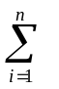x_{i}2^{-i}
四.已知X=-0.01111，Y=+0.11001，求[X]补，[-X]补，[Y]补，[-Y]补，X+Y=？，X-Y=？
五.以知cache 命中率 H=0.98，主存比cache 慢4倍，以知主存存取周期为200ns，求cache/主存的效率和平均访问时间。（94%，53ns）
六．某计算机有8条微指令I₁—I₈，每条微指令所包含的微命令控制信号见下表所示，a—j 分别对应10种不同性质的微命令信号。假设一条微指令的控制字段仅限8位，请安排微指令的控制字段格式。（注意：n位只能编码2^n – 1个微指令，因为全0表示不取指令）
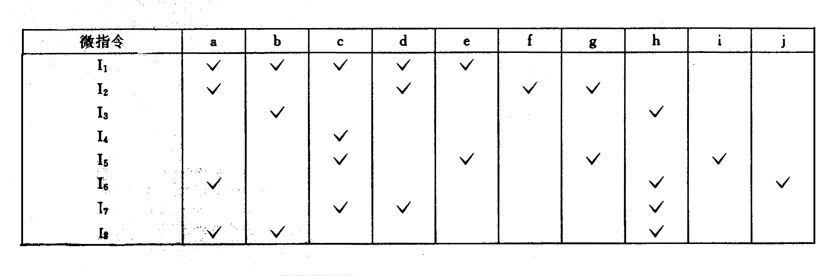
六．解：为了压缩指令字的长度，必须设法把一个微指令周期中的互斥性微命令信号组合在一个小组中，进行分组译码。
经分析，（e ,f ,h）和（b, i, j）可分别组成两个小组或两个字段，然后进行译码，可得六个微命令信号，剩下的a, c, d, g 四个微命令信号可进行直接控制，其整个控制字段组成如下：
01 e 01 b
直接控制 10 f 10 i
a c d g 11 h 11 j
× × × × × × × ×

4位 2位 2位

七．参见图，这是一个二维中断系统，请问：
- 在中断情况下，CPU和设备的优先级如何考虑？请按降序排列各设备的中断优先级。
- 若CPU现执行设备B的中断服务程序，IM₀,IM₁,IM₂的状态是什么？如果CPU的执行设备D的中断服务程序，IM₀,IM₁,IM₂的状态又是什么？（优先于它的IM取0，本身和它后面的取1）响应时IM为0
- 每一级的IM能否对某个优先级的个别设备单独进行屏蔽？如果不能，采取什么方法可达到目的？
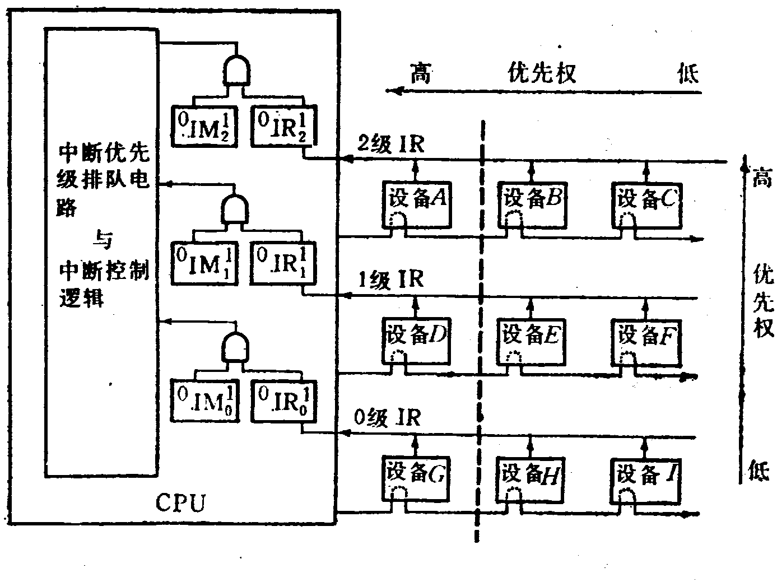
- 若设备C一提出中断请求，CPU立即进行响应，如何调整才能满足此要求？
- 解：（1）在中断情况下，CPU的优先级最低。各设备优先级次序是：A-B-C-D-E-F-G-H-I-CPU
- 执行设备B的中断服务程序时IM₀IM₁IM₂=111；执行设备D的中断服务程序时IM₀IM₁IM₂=011。
- 每一级的IM标志不能对某优先级的个别设备进行单独屏蔽。可将接口中的BI（中断允许）标志清“0”，它禁止设备发出中断请求。
- 要使C的中断请求及时得到响应，可将C从第二级取出，单独放在第三级上，使第三级的优先级最高，即令IM₃=0即可 。
八． 磁盘、磁带、打印机三个设备同时工作。磁盘以20μs的间隔发DMA请求，磁带以30μs的间隔发DMA请求，打印机以120μs的间隔发DMA请求，假设DMA控制器每完成一次DMA传输所需时间为2μs，画出多路DMA控制器工作时空图。